Test Result (Lulu)

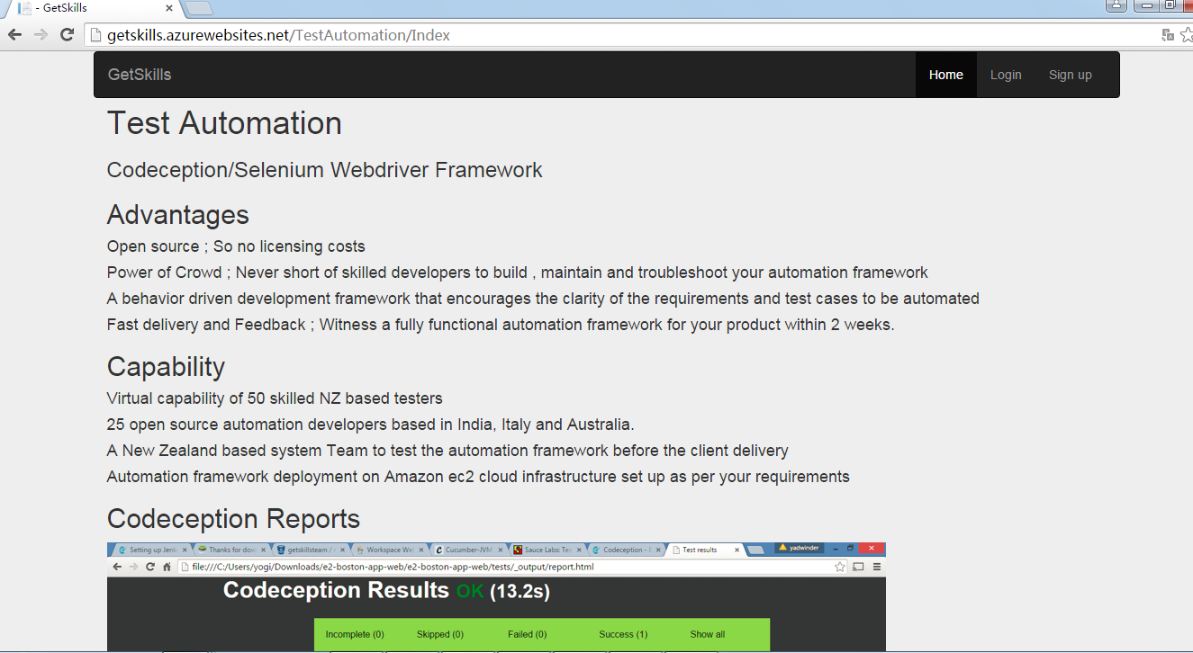

**Acceptance Tests**

